Guide d'Installation
Proxmox VE + TrueNAS Scale
Homelab — Dolunay M. — Avril 2026

Sommaire
Sommaire 1
1. Installer Proxmox 1
1.1 Ce qu'il te faut 1
1.2 Créer la clé et booter 1
1.3 Installation 1
1.4 Accéder à Proxmox 1
1.5 Commandes utiles (shell Proxmox) 1
2. Architecture mise en place 1
3. Créer la VM TrueNAS 1
3.1 Upload de l'ISO 1
3.2 Paramètres de la VM 1
3.3 Passer le disque Toshiba à la VM 1
3.4 Ordre de boot 1
4. Problèmes rencontrés 1
4.1 La VM ne boote pas sur l'ISO — Access Denied 1
4.2 Erreur 'Duplicate serial numbers' 1
4.3 Permissions SMB refusées 1
4.4 Partage 'vms' introuvable depuis Proxmox 1
5. Solutions et commandes 1
5.1 Fix Secure Boot — passer en SeaBIOS 1
5.2 Fix Duplicate serial — ajouter un serial au disque 1
5.3 Fix permissions SMB 1
5.4 Fix partage 'vms' manquant 1
6. Installation de TrueNAS 1
6.1 Lancer l'installateur 1
6.2 Choisir le bon disque 1
6.3 Fin d'installation 1
7. Configuration de TrueNAS 1
7.1 Accès à l'interface web 1
7.2 Créer le pool ZFS 1
7.3 Créer les datasets 1
7.4 Partage SMB 1
7.5 Accès depuis Windows 1
8. Snapshots automatiques 1
9. Sauvegardes VMs Proxmox → TrueNAS 1
10. Gestion des utilisateurs 1
11. Prochaines étapes 1

1. Installer Proxmox
Proxmox VE c'est l'hyperviseur qui fait tourner toute l'infra — VMs, LXC, tout. On l'installe une seule fois et après on gère tout depuis l'interface web.

1.1 Ce qu'il te faut
- Une clé USB 2Go+ (son contenu sera effacé)
- L'ISO Proxmox VE téléchargée sur proxmox.com/downloads
- Rufus (Windows) ou Balena Etcher (Mac/Linux) pour graver la clé

1.2 Créer la clé et booter
- Ouvre Rufus → sélectionne la clé USB → sélectionne l'ISO → Start
- Branche la clé sur le PC cible, démarre et spam F2/F12/Échap pour le BIOS
- Dans le menu de boot, sélectionne ta clé USB

1.3 Installation
- Install Proxmox VE → Accepter la licence
- Choisir le disque (⚠️ tout sera effacé dessus)
- Pays/timezone → France, Europe/Paris
- Mot de passe root + email
- Configuration réseau → noter l'IP proposée
- Install → attendre 5-10 min → Reboot → retirer la clé

1.4 Accéder à Proxmox
https://IP_PROXMOX:8006
Login : root + mot de passe choisi à l'installation.

1.5 Commandes utiles (shell Proxmox)
Commande | Ce que ça fait
pveversion | Version Proxmox installée
qm list | Lister les VMs
pct list | Lister les LXC
lsblk | Voir tous les disques
ls -la /dev/disk/by-id/ | grep -v part | Identifier les disques par ID (pour passthrough)
ip a | Voir les IPs
ping -c 4 google.com | Tester la connexion Internet

2. Architecture mise en place
Un seul PC physique avec Proxmox, tout le reste tourne en VM ou LXC dessus.
Composant | Type | Ressources | Rôle
Proxmox Host | Bare Metal | 32 Go RAM, NVMe 1To | Hyperviseur
VM TrueNAS | VM (KVM) | 16 Go RAM, 4 vCPU | NAS / Stockage
LXC Site Web | Container | 512 Mo RAM, 8 Go | Site vitrine
HDD Toshiba | Disque Dur | 12 To | Stockage données

3. Créer la VM TrueNAS

3.1 Upload de l'ISO
local → ISO Images → Upload
Sélectionner le fichier TrueNAS-SCALE-25.10.2.1.iso téléchargé sur truenas.com.

3.2 Paramètres de la VM
Nom | TrueNAS
BIOS | SeaBIOS (⚠️ pas UEFI — Secure Boot bloque TrueNAS)
SCSI Controller | VirtIO SCSI single
Disque OS | 50 GB sur local-lvm (scsi0)
CPU | 4 cœurs, type host
RAM | 16384 MB (16 Go)
Réseau | VirtIO, bridge vmbr0

3.3 Passer le disque Toshiba à la VM
Identifier le disque depuis le shell Proxmox :
ls -la /dev/disk/by-id/ | grep -v part
L'attacher à la VM (remplacer VMID par l'ID réel) :
qm set VMID --scsi1 /dev/disk/by-id/ata-VOTRE_DISQUE_ID,serial=SERIAL_CUSTOM
⚠️ Le serial= est obligatoire, sinon TrueNAS refuse de créer le pool.

3.4 Ordre de boot
Options → Boot Order → ide2 (CD/DVD) en première position.
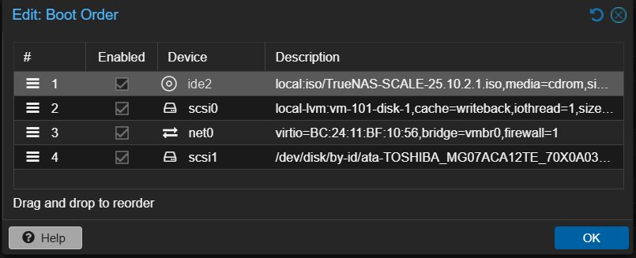
Figure 1 — ide2 en première position
4. Problèmes rencontrés
Voilà tout ce qui a bloqué, dans l'ordre où ça s'est passé.

4.1 La VM ne boote pas sur l'ISO — Access Denied
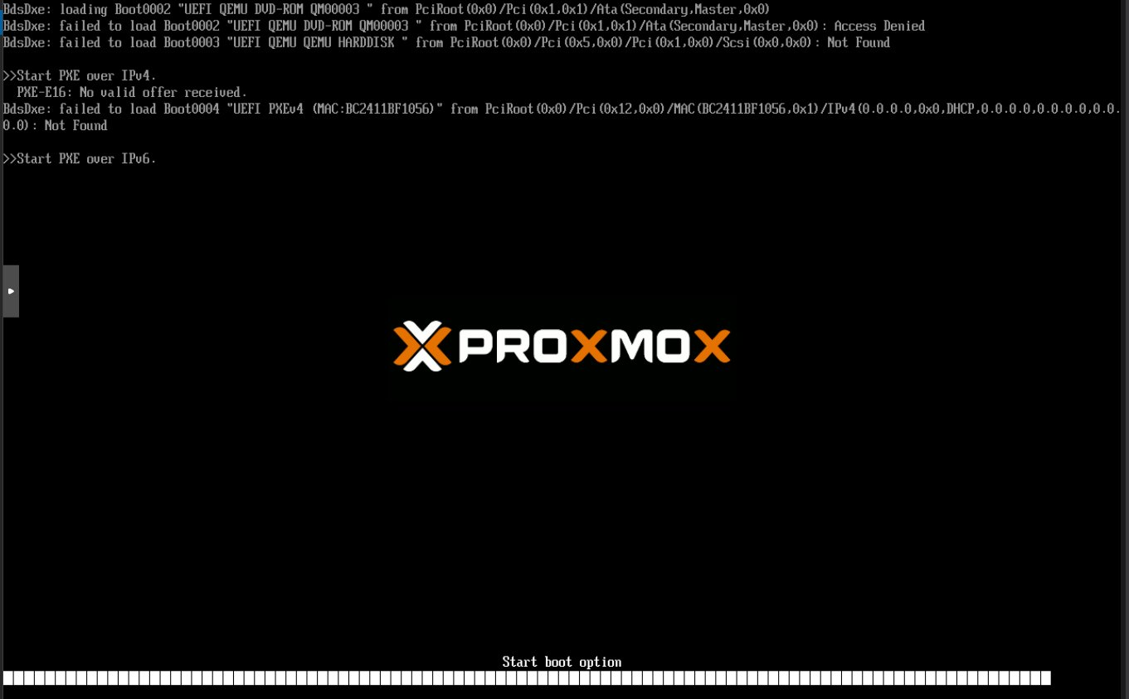
Figure 2 — Erreur Secure Boot UEFI
Symptôme | Erreurs 'Access Denied' en boucle, la VM ne démarre jamais
Cause | BIOS OVMF (UEFI) + Secure Boot activé bloque l'ISO TrueNAS

4.2 Erreur 'Duplicate serial numbers'
Symptôme | Error: topology — Disks have duplicate serial numbers: None (sda, sdb)
Cause | Les disques virtuels Proxmox n'ont pas de serial par défaut, TrueNAS voit 'None' partout

4.3 Permissions SMB refusées
Symptôme | Windows affiche 'Accès refusé' quand on tente de copier des fichiers vers le NAS
Cause | Le dataset n'avait pas les bonnes permissions pour l'utilisateur SMB

4.4 Partage 'vms' introuvable depuis Proxmox
Symptôme | TASK ERROR: could not activate storage 'truenas-vms': storage is not online
Cause | Le partage SMB 'vms' n'avait pas été créé dans TrueNAS avant de configurer Proxmox

5. Solutions et commandes
Toutes les solutions dans l'ordre des problèmes ci-dessus.

5.1 Fix Secure Boot — passer en SeaBIOS
Hardware → BIOS → SeaBIOS
Hardware → EFI Disk → Remove
✅ Avec SeaBIOS, l'installateur TrueNAS se lance correctement.

5.2 Fix Duplicate serial — ajouter un serial au disque
qm set 101 --scsi1 /dev/disk/by-id/ata-VOTRE_DISQUE_ID,serial=SERIAL_CUSTOM
✅ Après ajout du serial, TrueNAS accepte le disque et permet la création du pool.

5.3 Fix permissions SMB
Datasets → datapool → backups → Edit Permissions
- Owner (User) : VOTRE_USER
- Owner (Group) : VOTRE_USER
- ✅ Apply User + Apply Group + Apply Permissions Recursively
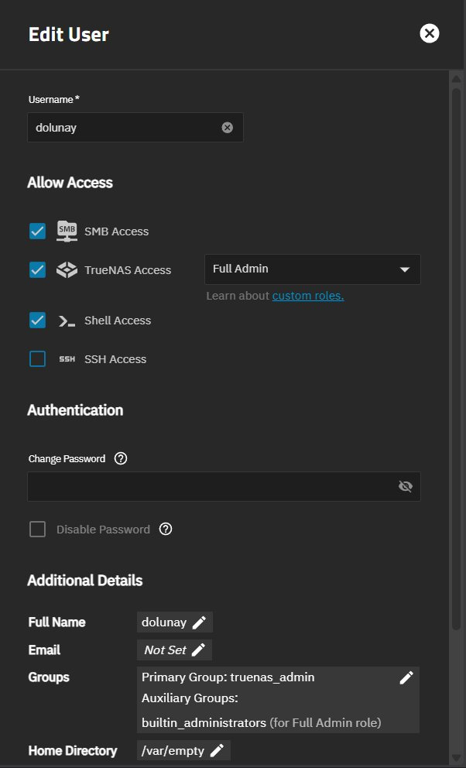
Figure 3 — Config permissions SMB
✅ La copie de fichiers fonctionne correctement.

5.4 Fix partage 'vms' manquant
1. Créer le partage dans TrueNAS d'abord :
Shares → Windows Shares (SMB) → Add → Path: /mnt/datapool/vms → Name: vms → Save
2. Ajouter le stockage dans Proxmox :
Datacenter → Storage → Add → CIFS (SMB)
ID | truenas-vms
Server | IP_TRUENAS
Share | vms
Username | VOTRE_USER
Content | Backup
3. Si erreur 'cifs-utils manquant' :
apt install cifs-utils -y
✅ Le backup des VMs vers TrueNAS fonctionne.

6. Installation de TrueNAS

6.1 Lancer l'installateur
Démarrer la VM → Console → sélectionner 'Start TrueNAS SCALE Installation' → Entrée.
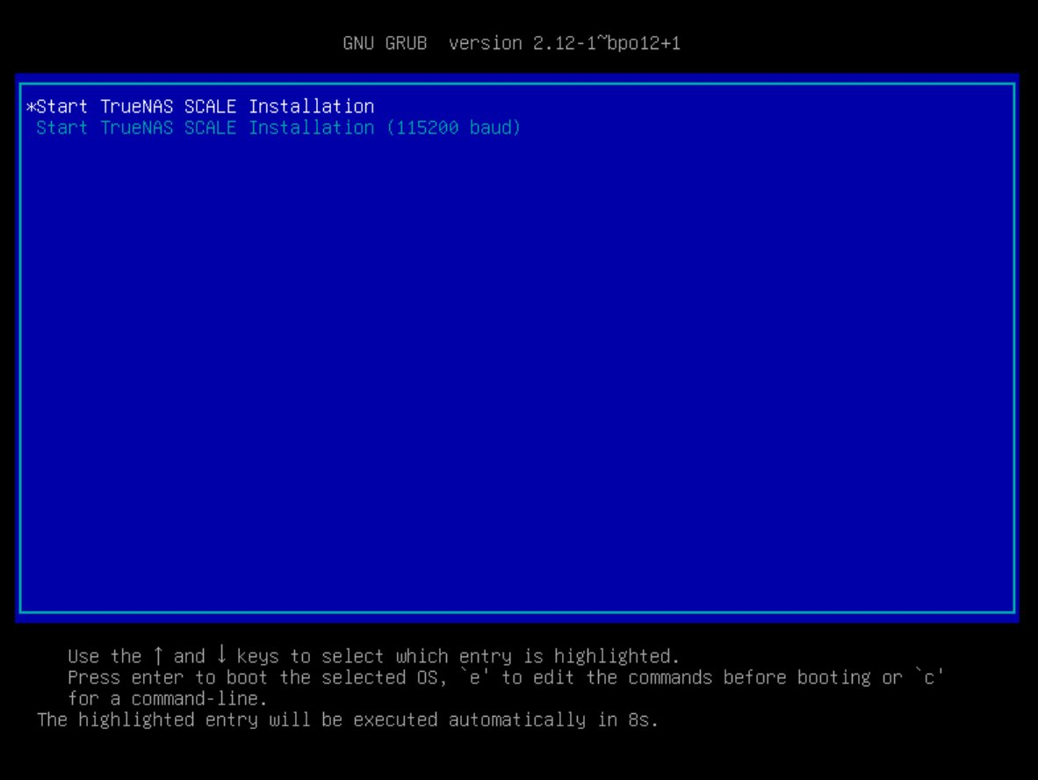
Figure 4 — Menu GRUB TrueNAS

6.2 Choisir le bon disque
⚠️ Sélectionner UNIQUEMENT le disque 50 Go. Jamais le Toshiba 12 To.
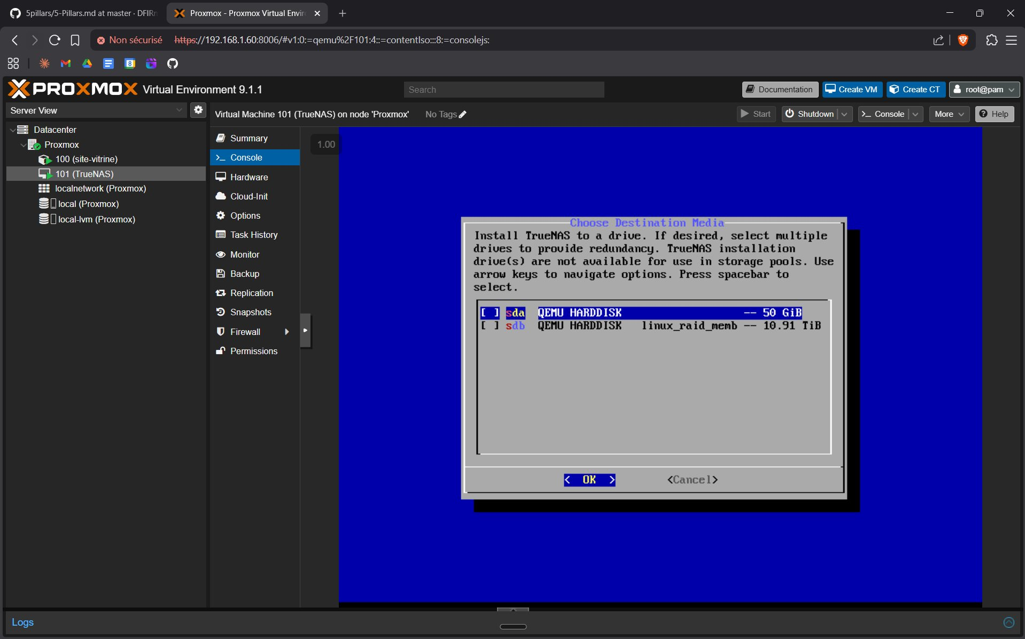
Figure 5 — Sélection du disque OS (50 Go)

6.3 Fin d'installation
Attendre 3-5 min → 'Installation Succeeded' → retirer l'ISO avant le reboot :
Hardware → CD/DVD Drive → Edit → No Media
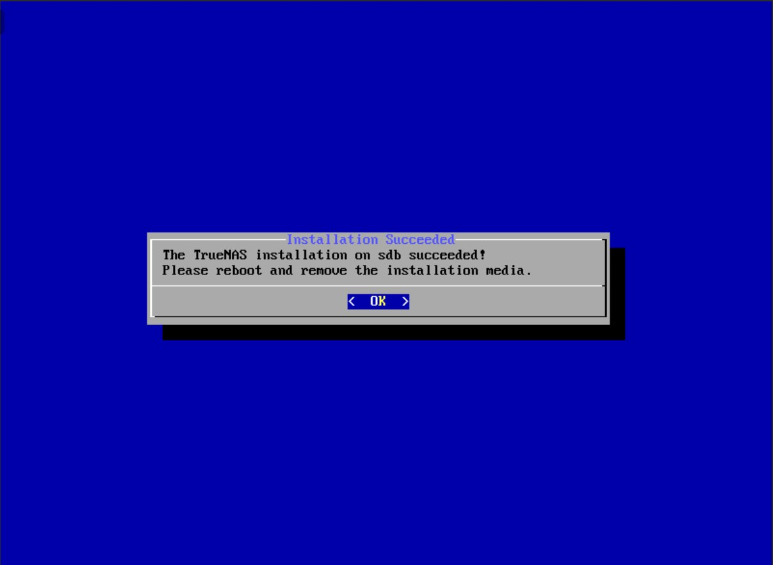
Figure 6 — Installation réussie

7. Configuration de TrueNAS

7.1 Accès à l'interface web
http://IP_TRUENAS
Login : truenas_admin + mot de passe défini à l'installation.

7.2 Créer le pool ZFS
Storage → Create Pool
Nom du pool | datapool
Layout | Stripe (Mirror quand le 2ème disque sera branché)
Disque | Toshiba 12 To (sda)
⚠️ La création du pool efface toutes les données du disque.

7.3 Créer les datasets
Storage → datapool → Add Dataset
Dataset | Chemin | Usage
media | /mnt/datapool/media | Films, musique, photos
documents | /mnt/datapool/documents | Documents importants
backups | /mnt/datapool/backups | Sauvegardes PC
vms | /mnt/datapool/vms | Sauvegardes VMs Proxmox

7.4 Partage SMB
- Activer : System → Services → SMB → Start + Enable automatic start
- Créer un user : Credentials → Local Users → Add (activer SMB Access)
- Créer les partages : Shares → Windows Shares (SMB) → Add
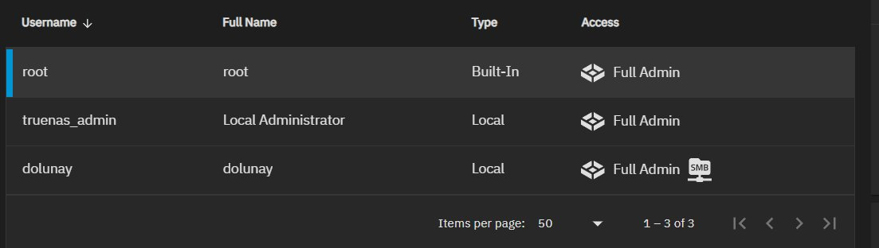
Figure 7 — Les 3 users TrueNAS : root, truenas_admin, VOTRE_USER

7.5 Accès depuis Windows
\\IP_TRUENAS
Pour monter un lecteur réseau permanent :
net use Z: \\IP_TRUENAS\backups /user:VOTRE_USER VOTRE_MDP_TRUENAS /persistent:yes
💡 VOTRE_MDP_TRUENAS = le mot de passe du compte TrueNAS (pas le mot de passe Windows de ton PC). C’est celui que tu as défini dans Credentials → Local Users sur l’interface TrueNAS.

8. Snapshots automatiques
Les snapshots ZFS c'est des photos des données à un instant T. Si tu supprimes un fichier par erreur, tu peux le restaurer depuis un snapshot.
Data Protection → Periodic Snapshot Tasks → Add
Dataset | Fréquence | Conservation | Heure
datapool/documents | Quotidienne | 2 semaines | 00:00
datapool/backups | Quotidienne | 1 mois | 01:00
datapool/media | Hebdomadaire | 1 mois | 02:00
datapool/vms | Quotidienne | 2 semaines | 03:00

9. Sauvegardes VMs Proxmox → TrueNAS
Si une VM plante → restauration en 5 minutes au lieu de tout réinstaller.
Datacenter → Backup → Add
Storage | truenas-vms
Schedule | Every day — 04:00
Mode | Snapshot
Compression | ZSTD
Retention | 3 dernières sauvegardes
VMs à sauvegarder | LXC 100 (site-vitrine) + VM 101 (TrueNAS)

10. Gestion des utilisateurs
Compte | Type | Rôle
root | Système Linux | Superutilisateur OS — ne jamais utiliser directement
truenas_admin | Admin TrueNAS | Administrer l'interface web au quotidien
VOTRE_USER | Utilisateur SMB | Accéder aux partages réseau depuis Windows

11. Prochaines étapes
- ⬜ Brancher le 2ème disque Toshiba → Mirror RAID (redondance)
- ⬜ Uptime Kuma pour monitorer TrueNAS + site vitrine
- ⬜ pfSense comme pare-feu réseau

— Dolunay M. — Avril 2026 —

